Présents:
- CLDR: voir annexe
- Administration communale: Guy ADANS
- FRW: Stany NOËL et François CRONENBERG
- JML LACASSE-MONFORT sprl: Cécile ROMAND, auteur de programme
Excusés: voir Annexe
Pièces-jointes au CR:
- La base de Liste des projets pour travailler aux réunions suivantes
Remarque : Les dias importantes de la présentation du 29.09 étant intégrées dans le
compte-rendu, celle-ci n’est pas jointe. Elle disponible sur demande.
Ordre du jour:
1. Accueil des membres
2. Prise d'acte de démissions de membres
3. Rappel et remise dans le contexte;
Un temps sera laissé en début de réunion pour revenir sur la crise du Covid-19 et ses impacts mais également sur l'épisode climatique extrême qui a nous a frappés cet été.
4.Feedback sur la validation de la partie 4 "Stratégie";
Nous poursuivrons par une (re)mise à niveau sur l’état d’avancement du P.C.D.R. avec pour objectif de revenir sur la validation la partie 4: "Stratégie".
5. Exposé du suivi de la procédure à venir.
6. Divers

Accueil des membres et des invités
Le président ouvre la séance en souhaitant la bienvenue à tous les membres. Il se réjouit de reprendre les travaux longtemps interrompus et remercie les participants pour leur présence. Il mentionne la démission de membres citoyens et celle de 2 membres du Conseil communal, déjà remplacés.
Et cite les personnes excusées.

Prise d’acte de démissions de membres
La CLDR prend acte de la démission de DEFAYS Nicole, DESCHRYVER David, DIFFELS Vinciane, JERME Géraldine, LHONNEUX Louis, et de la démission et du remplacement de HORWARD Bénédicte par SWARTENBROUCKX Vincent, et de KONINCKX-HAENEN Suzanne par VANDEBERG Victoria

Rappel et remise dans le contexte
F. Cronenberg repart de la dernière réunion de CLDR qui a eu lieu le 20 janvier 2020 (suivie de 2 réunions de groupes de travail début février) et sur la pause de 20 mois provoquée par le Covid (empêchant la CLDR de se réunir), mais aussi marquée par les inondations catastrophiques des 14-15 juillet derniers.
Pendant cette période, l’élaboration du PCDR a néanmoins pu un peu progresser : les membres ont pu se prononcer sur la « Stratégie » (choix entre formulations pour l’objectif A). Le stade suivant est celui de la validation des projets, puis de leur hiérarchisation.
Cependant, avant de se remettre au travail, les membres sont invités à faire part de :
- la manière dont ils ont vécu la « mise sur pause » (suspension des réunions de CLDR pendant 20 mois) de l’élaboration du PCDR ?
- l’impact du Covid / des inondations sur leur engagement citoyen (au sein de la CLDR), sur leurs attentes/priorités => contenu du PCDR – objectifs/projets

Une douzaine de participants s’expriment à tour de rôle. Résumé :
Pour tous, l’interruption des réunions était logique et nécessaire, la formule « visio-conférence » étant inappropriée, vu le nombre de membres et l’omniprésence parfois pesante de la visioconférence dans la vie confinée des membres. Certains regrettent un manque de communication, pour savoir à quoi s’en tenir. Beaucoup sont heureux de reprendre les réunions et se réjouissent de retrouver un lieu d’échanges.
Pour ce qui est de l’impact sur le PCDR, ce sont surtout les inondations qui ont marqué les esprits. Si les grandes orientations prises à ce stade restent valables, l’accent doit cependant être renforcé sur la gestion de l’eau et du territoire non bâti et bâti (renforcer la capacité des sols forestiers à absorber, réduire les épicéas, freiner les écoulements, diminuer l’imperméabilisation, ...).
Le collège fait état de ce qu’il a mené d’une part dans la gestion directe de la crise (sanitaire et inondations) et des mesures déjà prises en termes de gestion du territoire et des forêts (et de ses limites en la matière).

La synthèse de ces échanges sera intégrée dans le Chapitre 2 du PCDR « Résultat de la participation citoyenne »

Feed-back sur la validation de la partie 4 « Stratégie »
Cécile Romand retrace le processus qui a conduit à la formulation finale de la Stratégie :

1. En septembre, octobre et décembre 2019, la CLDR a
priorisé les thématiques du diagnostic partagé (Partie 3)

Voir Schéma 1. page suivante =>
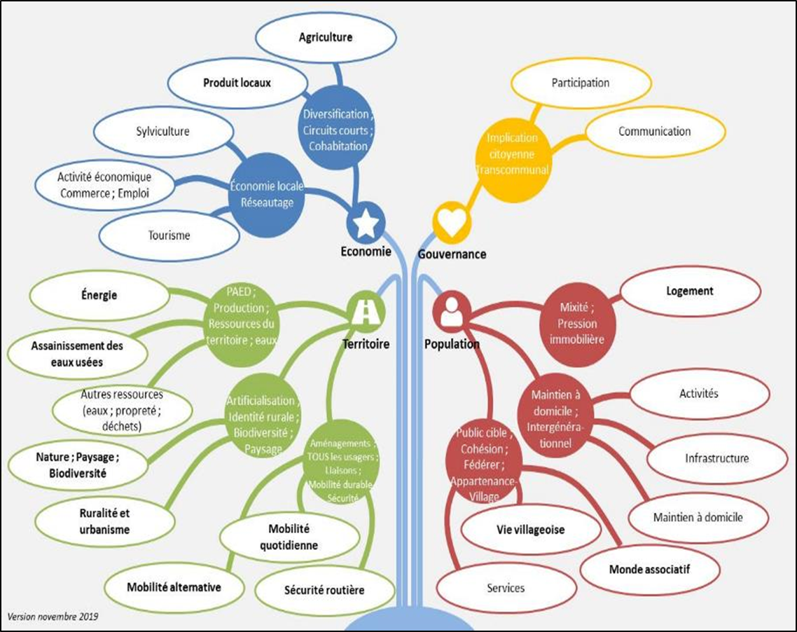

2. Lors de la CLDR de janvier 2020, complétée par les 2 réunions de Groupes de Travail, en février : co construction de la stratégie

La CLDR a réfléchi sur cette base afin de formuler elle-même ses objectifs. 17 objectifs transversaux en sont ressortis, car la plupart se rattachent à plusieurs piliers du développement durable. Un code de 4 couleurs permet de souligner cette transversalité au niveau de chaque objectif opérationnel. Certains mots sont en bleu pour l’économie, en jaune pour la gouvernance, en rouge pour le social et en vert pour l’environnement.

Voir Schéma 2. page suivante =>

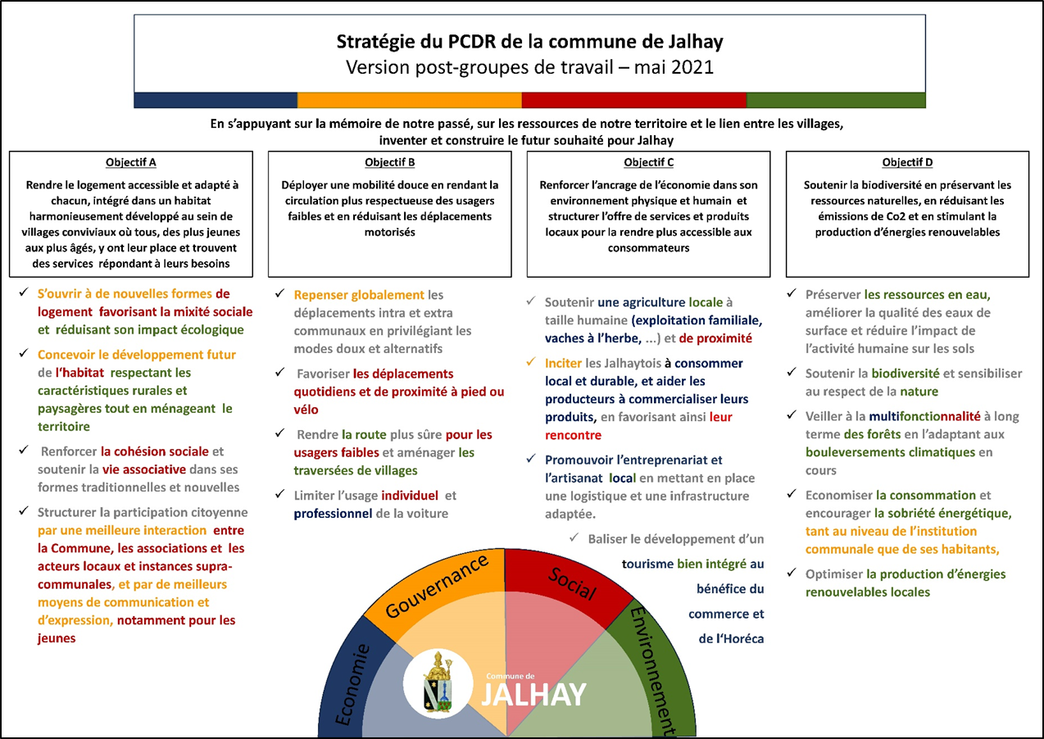

3. Choix par les membres (en formule « télétravail » par mail) de la formulation de l’Objectif A :

- intitulé 1 :
Rendre le logement accessible et adapté à chacun, intégré dans un habitat harmonieusement développé au sein de villages conviviaux où tous, des plus jeunes aux plus âgés, y ont leur place et trouvent des services répondant à leurs besoins

- intitulé 2 :
Développer harmonieusement des villages conviviaux, où grâce à un logement accessible et adapté, jeunes et plus âgés trouvent leur place ainsi que des services répondant à leur besoin

31 réponses (sur 59 membres) :
- 23 pour l’intitulé 1
- 4 pour l’intitulé 2
- 4 sans avis

Voir Schéma 3. page suivante =>

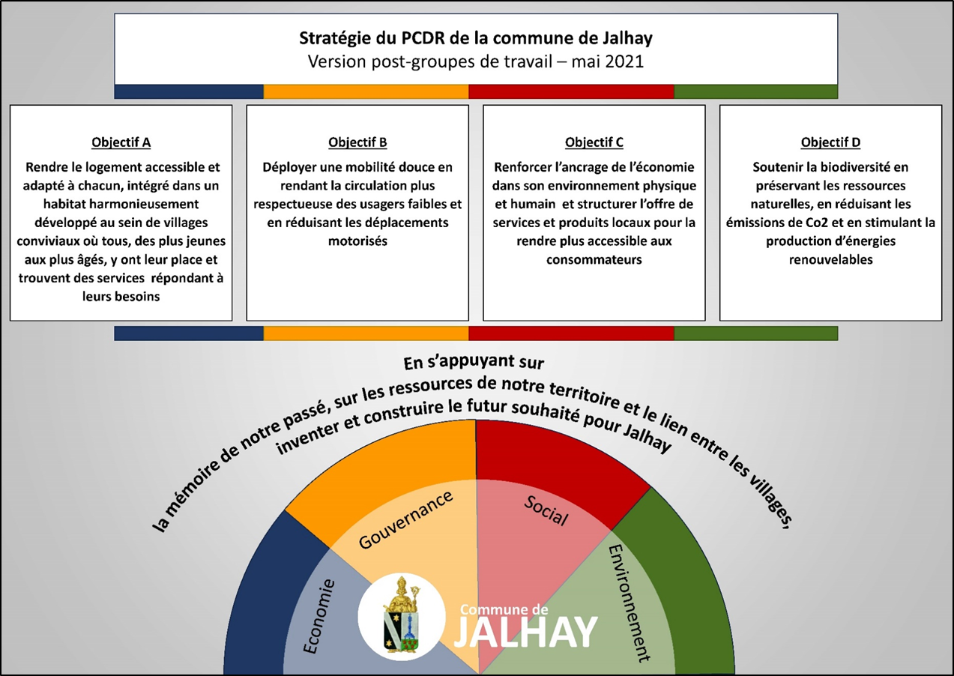

Tout en exprimant leur choix, 10 membres ont formulé des remarques; en voici la synthèse :
- Le milieu naturel (environnement/ eaux usées/ biodiversité/ paysage/ forêts…) se dégrade : urgence d’une action forte (2)
- Urbanisme/habitat/paysage : perte d’identité
-> demande plus de protection, de plus de contraintes/règles (2)
- Tourisme : être plus exigeant sur des comportements respectueux des touristes à l’égard des habitants et de l’environnement + mieux mettre en évidence chemins et sentiers (2)

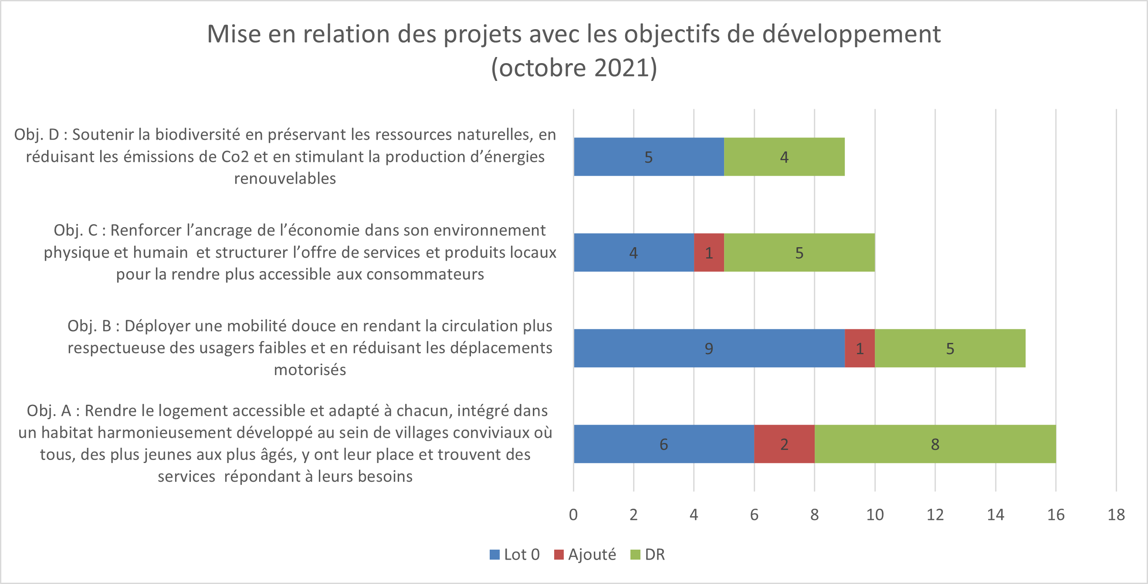
4 Cécile Romand conclut en présentant la liste de projets actuels qui servira de base de travail aux prochaines réunions et une illustration graphique montrant la répartition de ces projets par Objectif

Exposé du suivi de la procédure à venir
Prochaine étape : passage de la Partie 4 « Stratégie » à la Partie 5 « Projets »

- Examen de la liste des projets (telle qu’existante en février 2020 et mise à jour sur base des avancées réalisées depuis lors) matériels et immatériels
- Validation de celle-ci (après éventuel amendement ou ajout)
- Première priorisation des projets
- Groupes de travail par projet
Projets matériels -> fournir le contenu permettant à l’auteur d’élaborer les fiches prioritaires, Projets immatériels -> initier les actions)
- Retour devant la CLDR - classement final des projets
=> en lot 1 (à réaliser dans les 3 ans), en lot 2 (dans les 4 à 6 ans), et en lot 3 (dans les 7 à 10 ans)
L’objectif est de clôturer l’élaboration du PCDR avant l’été 2022.

Divers
- Comité de pilotage POLLEC (élaboration et mise en œuvre du Plan d’Action pour une Energie Durable) : ce comité a commencé à se réunir ; 6 membres de la CLDR (Mme Anne Fransolet, Mrs Pierre Théate, Marc Monfort, Luc Bawin, Luc Becker et Jean-Philippe Grégoire), qui avaient manifesté leur intérêt pour en faire partie, seront invités à sa prochaine réunion
- Etat d’avancement du projet (du 1er PCDR) « Aménagement de la place du Vinâve » : l’entreprise chargée des travaux est désignée (depuis 4 mois) ; cependant, suite à des retards de RESA, qui a mis un an pour réagir aux courriers transmis, le chantier n’a pas encore débuté. Petite bonne nouvelle : le cheminement pédestre vers l’arrière de la Maison communale sera aménagé pour permettre le passage de PMR

Prochaine réunion : mardi 12 octobre 2021 à la salle de Solwaster
La séance est levée 22h20.

Annexe 1: Présence des membres de la CLDR
Pour les représentants du Conseil communal 4/8
NOM |  | NOM
FRANSOLET Michel | P | LAURENT Eric | P
BAWIN Luc | A | HOUSSA Dimitri | P
HEUSDENS Didier | P | VANDEBERG Victoria | E
SWARTENBROUCKX Vincent | E | LERHO Francis | A
Pour les représentants de la population 15/46
ADANS-DESTER Pascale | P | LECLOUX Julien | A
BALTUS Raymond | A | LECLOUX Isabel | A
BECKER Luc | P | LEFEBVRE Thomas | A
BECKERS Julien | A | MICHOEL Julien | P
BECO Olivier | E | MINEZ Sabine | A
BELBOOM André | P | MONFORT Marc | P
BLEUART Anne-Marie | P | MOUREAU Joseph | E
BOSSUT Francis | E | MULLER Claudine | E
BREUER Xavier | A | NICOLET Roger | A
CORTEIL Alain | P | ORBAN Anne | E
DELPORTE Michel | A | PIRNAY Francine | A
DEMORCY Didier | A | PONCELET Guillaume | E
DREZE-SEYNAEVE Anne-Marie | E | SCHMITZ Thibault | A
DUPONT Michel | P | SENTE Cécile | P
EENENS Jacqueline | P | SENTE Françoise | E
FRANSOLET Anne | A | STATTROPP Patrick | E
FRANSSEN Eva | P | THEATE Pierre | P
GEORIS Jean | P | THOREZ Martine | P
GREGOIRE Jean-Philippe | P | VERHAEGHE Léon | A
GRILLI Serge | A | VROONEN Philippe | A
JACQUEMIN Pierre | A | WIES Claude | A
KÖNINCKX Jean-Benoit | A | WUIDART Jérémy | A
LAOUREUX Pierre | A | ZURSTRASSEN Pirly | E
Total : 19/46 membres sont présents à la réunion
Candidats invités : /

